Консультация для родителей по зимним прогулкам.

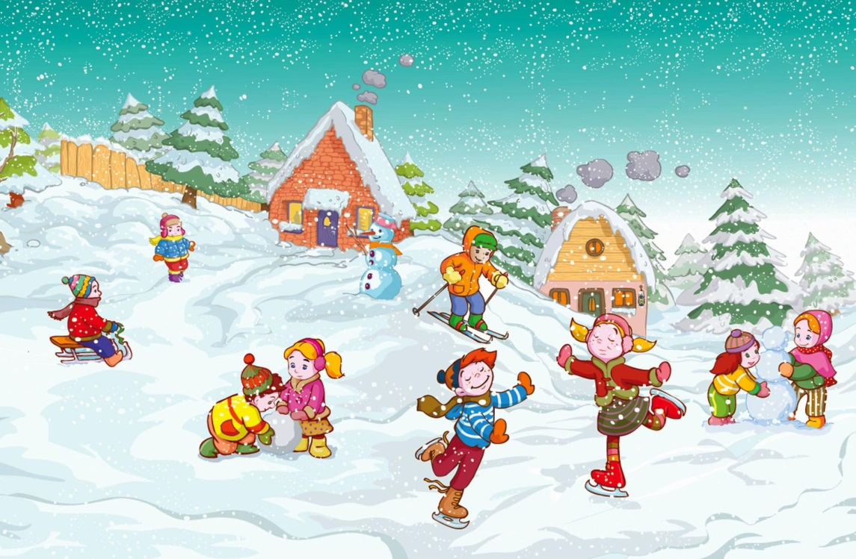

Погожий солнечный денек. Небольшой морозец. Снег сверкает, переливается на солнце. Пронзительное синее небо…..зима. Гулять с любимым малышом зимой еще интереснее и веселее, чем летом! Одевайтесь потеплее, и вперед — за новыми приключениями!
Когда, как не зимой, учить ребенка кататься на коньках и лыжах? Лыжи - самый доступный и полезный вид зимнего спорта. Оздоровительное влияние лыжных прогулок на организм бесспорно; в работу при этом вовлекаются практически все крупные группы мышц человека. А работа мускулатуры активизирует деятельность сердечно-сосудистой и дыхательной систем. Характерная особенность организма дошкольника состоит в том, что развитие одних физических качеств положительно сказывается на всех других. Так, лыжные гонки, развивая выносливость, способствуют воспитанию силы, быстроты, ловкости. Приобщать детей к лыжному спорту можно с трехлетнего возраста. Простые упражнения помогут малышу быстрее освоить лыжный спорт:
- приседания и прыжки на лыжах;
- «аист» – удерживая положение лыжи в горизонтальном виде, согнуть ногу в колене;
- «заборчик» – хождение приставными боковыми шагами в лыжах;
- «снежинка» – крутимся вокруг себя, переступая вкруг сначала задними, потом передними частями лыж.
Катание на коньках развивает ловкость, равновесие и исключительное владение своим телом. На начальной стадии обучения ребенка нужно взять за обе руки и катать по льду: сначала вести его за две руки, потом за одну, еще лучше держать его за ворот, чтобы ребенок, поскользнувшись, не вывихнул плечо. Взрослые должны научить ребенка правилам катания - ездить по кругу в одну сторону, не съезжать на каток с горки, стараться никого не толкать.
Вдыхание свежего, чистого, лишенного пыли морозного воздуха, не слишком трудное физически, но достаточное для согревания тела движение - все это рекомендуется медициной при слабости дыхательных органов. Поэтому зима – не повод минимизировать прогулки!
Зимние развлечения вызывают у детей интерес и положительные эмоции! Катание на санках, на ледянке, на ватрушке – все это очень нравится детям! Вы можете строить снежные крепости, лепить снеговиков и делать «снежных ангелов»!
Зимой, также как и летом, есть за чем понаблюдать! Обратите внимание на красоту зимнего пейзажа: очень красиво выглядят деревья, когда изморозь развесит пушистые гирлянды снега на ветках, как будто кто- то украсил их кружевами. Любуясь деревьями, попросите ребёнка высказать своё впечатление. Он обязательно скажет, что «красиво, как в снежном царстве». Если идёт снег, полюбуйтесь и медленно кружащимися снежинками. Рассмотрите их на рукавичке. Какие они, на что похожи? Придумайте как можно больше слов вместе с детьми.
Зима тем и хороша, что за развлечениями далеко ходить не надо! Достаточно просто выйти из дома, вдохнуть свежий морозный воздух и поиграть в снежки. Это всегда вызывает смех и поднимает настроение.
Берегите своих детей, закаляйте, помните, что прогулки в любое время года — всегда хороши, полезны для здоровья ваших детей и вас самих!

